**密级： 保密期限：**

xm 拷贝

**硕士学位论文**



**题目：北京邮电大学硕士论文模板**

**学 号：**

**姓 名：**

**专 业：**

**导 师：**

**学 院：**

**年 月 日**

独创性（或创新性）声明

本人声明所呈交的论文是本人在导师指导下进行的研究工作及取得的研究成果。尽我所知，除了文中特别加以标注和致谢中所罗列的内容以外，论文中不包含其他人已经发表或撰写过的研究成果，也不包含为获得北京邮电大学或其他教育机构的学位或证书而使用过的材料。与我一同工作的同志对本研究所做的任何贡献均已在论文中作了明确的说明并表示了谢意。

申请学位论文与资料若有不实之处，本人承担一切相关责任。

本人签名：日期：____________________

关于论文使用授权的说明

学位论文作者完全了解北京邮电大学有关保留和使用学位论文的规定，即：研究生在校攻读学位期间论文工作的知识产权单位属北京邮电大学。学校有权保留并向国家有关部门或机构送交论文的复印件和磁盘，允许学位论文被查阅和借阅；学校可以公布学位论文的全部或部分内容，可以允许采用影印、缩印或其它复制手段保存、汇编学位论文。（保密的学位论文在解密后遵守此规定）

保密论文注释：本学位论文属于保密在年解密后适用本授权书。

非保密论文注释：本学位论文不属于保密范围，适用本授权书。

本人签名：日期：___________________

导师签名：日期：__________ ______

**论文题目**

**摘 要**

非常方便的模板哟！

**关键词：**模板 word

**Title**

**ABSTRACT**

With the development of intelligent automobile technology and the support of the Ministry of Education on students' practice activities, the scale of various kinds of smart car competition for students has been gradually expanded.

**KEY WORDS:** Intelligent Car Race; Image Processing Algorithm; Visual Programming

**目 录**

第一章 绪论 1

1.1 本模板发布简介 1

1.1.1 适用范围 1

1.1.2 模板特性 1

1.1.3 使用技巧 1

1.2 作者信息 1

第二章 测试 3

2.1 测试环境 3

2.2 测试方法 3

第三章 TEST 5

参考文献 6

致谢 7

攻读学位期间取得的研究成果 8

1. 绪论
   1. 本模板发布简介
      1. 适用范围

此模板在本人硕士学位论文基础上裁剪而来，故对于2016年发布的研《北京邮电大学关于研究生学位论文格式的统一要求（2016）》完全适用，而对于本科和博士论文请自行参考对应的要求进行修改。本模板word版本兼容性未测试，确定适用的版本为word2013。

* + 1. 模板特性
       1. 标准化的排版

本模板采用了标题自动标号的方法进行排版，共分为4级标题，每级标题对应一个样式，分别为北邮论文一级标题、北邮论文二级标题、北邮论文三级标题、北邮论文四级标题。标题可进行自动编号。

* + - 1. 丰富的样式

模板提供了丰富的样式，包含各级标题的样式、北邮论文正文、北邮论文图注等样式，其中一级标题下自动空两行，二级标题下自动空一行，一级标题自动分页。

* + - 1. 页眉页脚

页眉为一级标题自动生成，无需手动添加，无需折腾蛋疼的分页符。

* + - 1. 目录

目录已按北邮硕士论文要求整理好，完成以后直接更新目录即可。

* + 1. 使用技巧

不要轻易修改样式“北邮论文一级标题”，修改容易出现序号变为黑方块的情况，即样式损坏。

各级标题之间可通过tab键与shift+tab键互相切换，在标题前回车可新建一个同级标题，这个使用模板的一个极大好处！

参考文献和致谢的标题不要轻易更改，否则容易出现一级标题无章节序号的问题，如果不小心改动了，直接撤销即可恢复。

* 1. 作者信息

此模板为计算机学院4组同学根据自己的论文修改后分享，欢迎大家下载使用，提出意见，让模板变得更好用！

关于模板的建议或者bug，请在论坛中留言交流！

1. 测试
   1. 测试环境

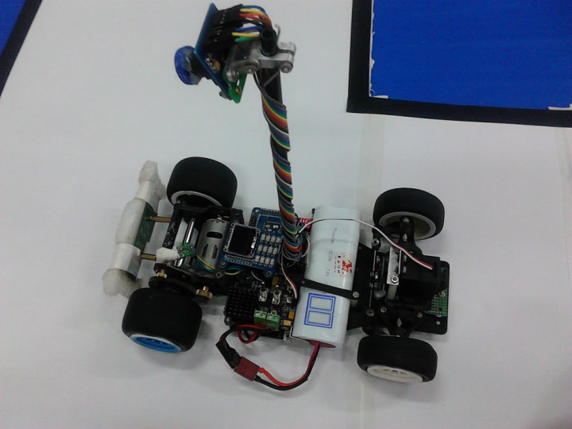

图2-1 智能循迹赛车



* 1. 测试方法

1. TEST

参考文献

1. 张瑞成, 陈至坤, 王福斌. 以智能汽车竞赛推动实验教学改革[J]. 实验室研究与探索, 2010, 29(8):103-105.
2. 赵书朵，周云旭，陈云生. 浅析学科竞赛与创新型人才培养—以大学生智能车竞赛为例[J]. 实验室科学，2011，14(6):4-6.
3. 卓晴，王京春，黄开胜，等. 全国大学生智能汽车竞赛的研究与实践[J]. 中国大学教学，2012(4):74-77.
4. 王瑞荣. 基于事件触发并发数据流模型的可视化编程语言研究[D]. 浙江：浙江大学，2003.
5. 王海鹰，王逢州，王乐柏. 轮式机器人图形化编程系统的研究与设计[J]. 电脑知识与技术，2013，9(27):5968-5969.
6. 刘林森. 智能汽车技术的最新进展[J]. 汽车维修，2005(1):10-11.
7. 谭黎丽. 智能交通系统(ITS)中的智能汽车技术研究[J]. 技术与市场，2016，23(4):120-120.
8. 黄敏学. 当百年汽车遇上智能智能汽车技术新发展[J]. 微型计算机， 2015(7):20-24.
9. 乐德广，郭东辉，刘瑞堂，等. 虚拟仪器结构及其可视化编程的技术进展[J]. 计算机测量与控制，2001，9(1):1-3.
10. 杨力. 基于WebKit的图形化编程软件[D]. 吉林：吉林大学, 2015.
11. 张梅. 面向机器人应用的可视化开发平台的设计与实现[D]. 哈尔滨：哈尔滨工业大学，2015.
12. 肖孟强. 混合噪声图像滤波算法在医学图像中的应用研究[D]. 兰州：兰州交通大学，2012:6-8.
13. 朱红. 数字图像处理基础[M]. 北京：科学出版社，2005.
14. 丁明月，蔡超. 医学图像处理[M]. 北京：高等教育出版社，2009.
15. 袁智. 数字图像混合去噪算法的研究[D]. 湖南：中南大学，2010.
16. 王科俊，熊新炎，任桢. 高效均值滤波算法[J]. 计算机应用研究，2010， 27(2):434-438.
17. Assa A, Janabi-Sharifi F. A Robust Vision-Based Sensor Fusion Approach for Real-Time Pose Estimation[J]. Cybernetics, IEEE Transactions on. 2014, 44(2): 217-227.

致谢

感谢CCTV!

攻读学位期间取得的研究成果